

实 验 报 告

实验3-数字证书及其应用

（安全协议）

课程名称： | 信息系统安全
学生姓名： | 黄杰森
学生学号： | 201430611259
学生专业： | 软件工程
开课学期： | 2016-2017 第二学期

XXXX单位
2016年5月

实验3-数字证书及其应用

（安全协议）

地 点： | B7 楼 | 133 房； | 实验台号：
实验日期与时间： | 2017年4月18号 |  | 评 分：
预习检查纪录： | 良好 |  | 实验教师： | 陈春华

实验过程与结果

1.1 实验目的
1. 学习了解数字证书、公钥基础设施（Public Key Infrastructure、PKI）技术和基于数字证书的认证技术原理。
2. 学习数字证书的一些典型应用，如安全电子邮件，掌握其原理和分析其安全性。

1.2 实验原理
在使用公钥体制的网络环境中，必须向公钥的使用者证明公钥的真实合法性。因此，在公钥体制环境中，必须有一个可信的机构来对任何一个主体的公钥进行公证，证明主体的身份以及它与公钥的匹配关系。目前较好的解决方案是引进数字证书(Certificate)机制，并由此构建形成公钥基础设施（Public Key Infrastructure、PKI）来提供服务。
数字证书是公钥钥体制的一种密钥管理媒介。它是一种权威性的电子文档，形同网络环境中的一种身份证，用于证明某一主体的身份以及其公开密钥的合法性。关于数字证书的结构和内容主要包括：
• 版本号 证书所遵循的 X.509 标准的版本。
• 序列号 唯一标识证书且由证书颁发机构颁发的编号。
• 证书算法标识 证书颁发机构用来对数字证书进行签名的特定公钥算法的名称。
• 颁发者名称 实际颁发该证书的证书颁发机构的标识。
• 有效期 数字证书保持有效的时间段，并包含起始日期和过期日期。
• 使用者名称 数字证书所有者的姓名。
• 使用者公钥信息 与数字证书所有者关联的公钥以及与该公钥关联的特定公钥算法。
• 颁发者唯一标识符 可以用来唯一标识数字证书颁发者的信息。
• 使用者唯一标识符 可以用来唯一标识数字证书所有者的信息。
• 扩充信息 与证书的使用和处理有关的其他信息。
• 证书颁发机构的数字签名 使用证书算法标识符字段中指定的算法以及证书颁发机构的私钥进行的实际数字签名。

PKI是由公钥密码技术、数字证书、证书认证中心和关于公开密钥的安全策略等基本成分共同组成，管理密钥和证书的系统或平台。一个完整的PKI系统必须具备证书认证机构（Certificate Authority、CA）、数字证书库、密钥备份及恢复系统、证书作废系统和应用接口（API）等基本组成部分。

1、证书认证机构。CA是PKI的核心组成部分，也称作认证中心。它是数字证书的签发机构。CA是PKI应用中权威的、可信任的、公正的第三方机构。
2、数字证书库。证书库是证书的集中存放地，是网上的一种公共信息库，供广大公众进行开放式查询。到证书库访问查询，可以得到想与之通信实体的公钥。证书库是扩展PKI系统的一个组成部分，CA的数字签名保证了证书的合法性和权威性。
3、密钥备份及恢复系统。如果用户丢失了密钥，会造成已经加密的文件无法解密，引起数据丢失，为了避免这种情况，PKI提供密钥备份及恢复机制。
4、证书作废系统。有时因为用户身份变更或者密钥遗失，需要将证书停止使用，所以提供证书作废机制。
5、PKI应用接口系统。 PKI应用接口系统是为各种各样的应用提供安全、一致、可信任的方式与PKI交互，确保所建立起来的网络环境安全可信，并降低管理成本。没有PKI应用接口系统，PKI就无法有效地提供服务。

整个PKI系统中，只有CA会和普通用户发生联系，其他所有部分对用户来说都是透明的。

1.3 实验环境
Windows10 64位

1.4 实验过程

1.4.1 免费数字证书的申请安装操作
通过wosign网站https://buy.wosign.com/free/#email获取免费数字证书。
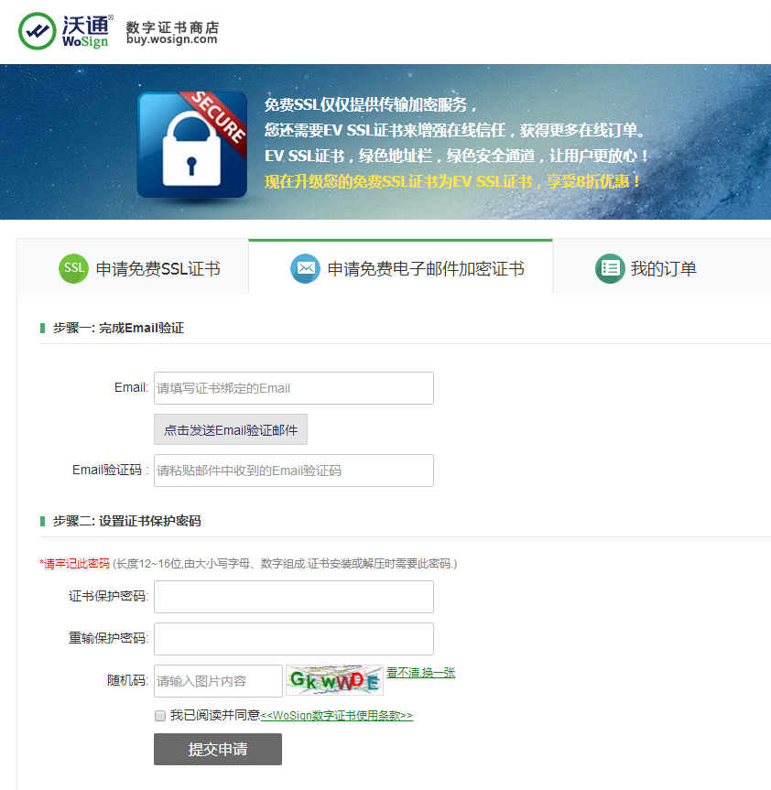

获得证书后安装
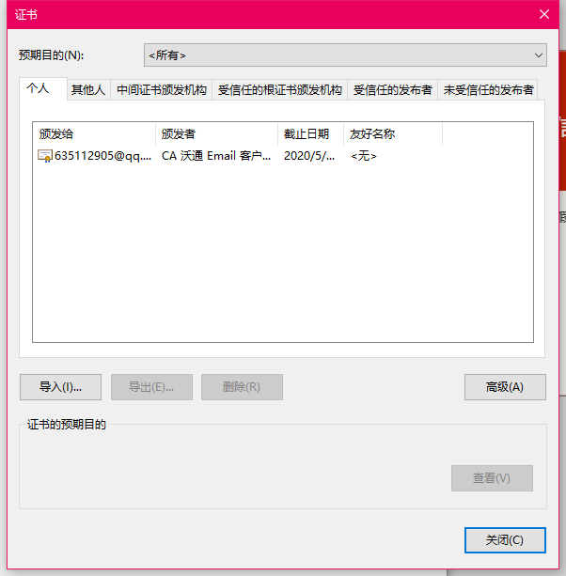

1.4.2 数字证书的导出和导入
为了保护数字证书及私钥的安全，需要进行证书及私钥的备份工作。如果需要在不同的电脑上使用同一张数字证书或者重新安装电脑系统，就需要重新安装根证书、导入个人证书及私钥。
数字证书导出：
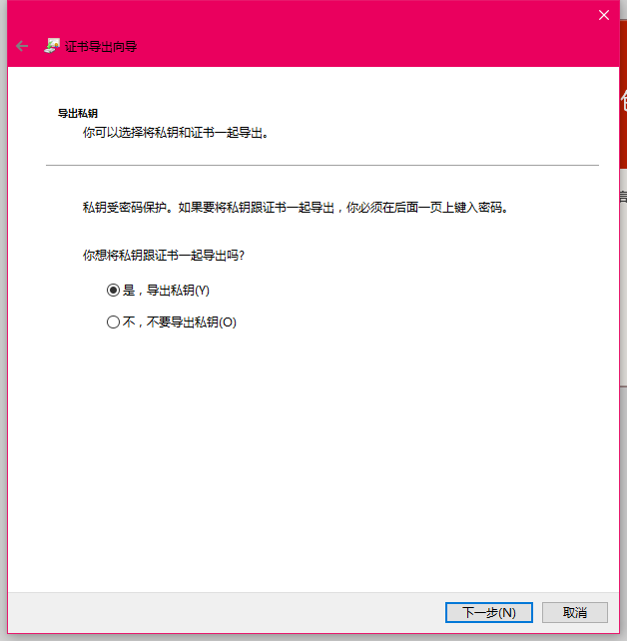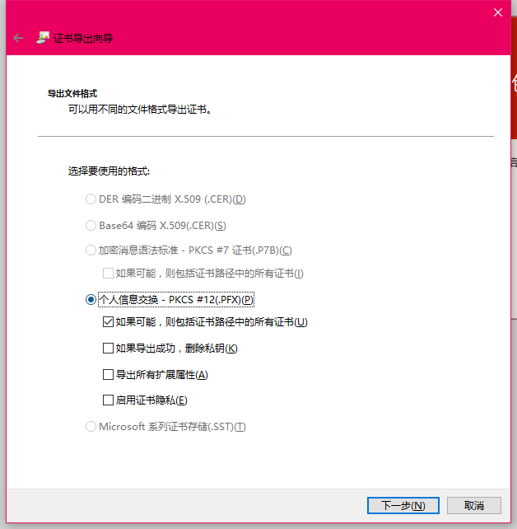
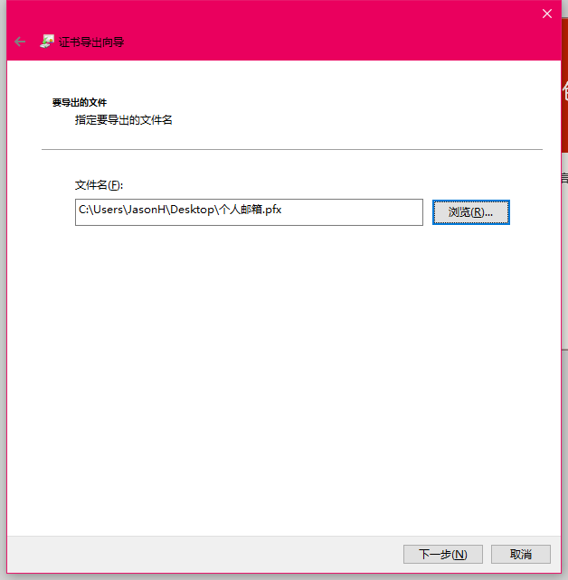
选择完数字证书导出路径之后，输入私钥的密码。
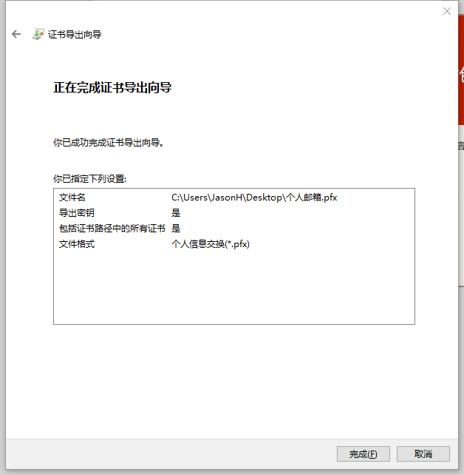
然后完成数字证书导出。

数字证书导入：
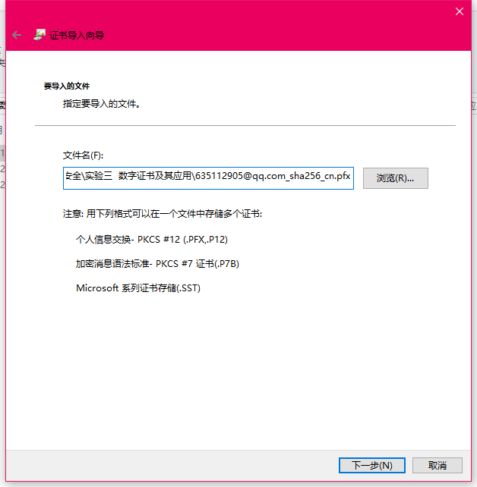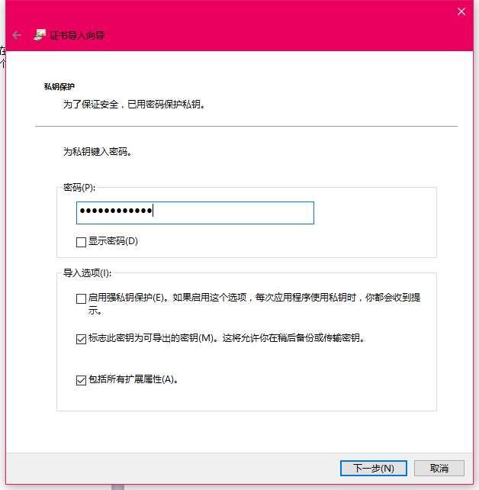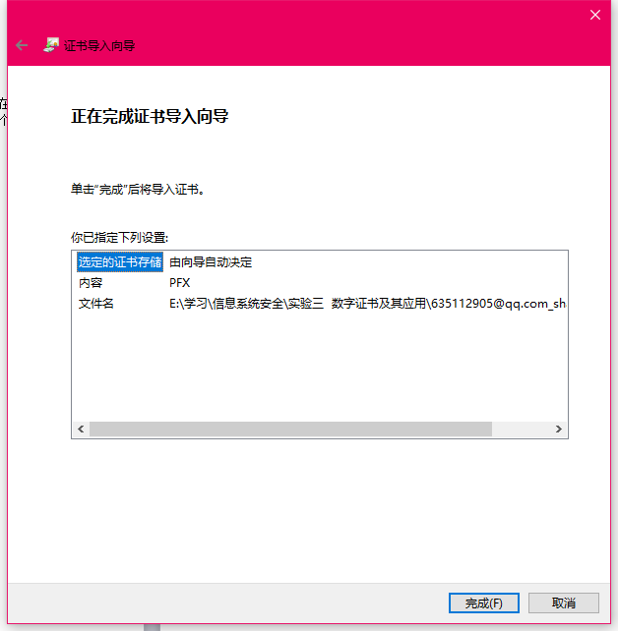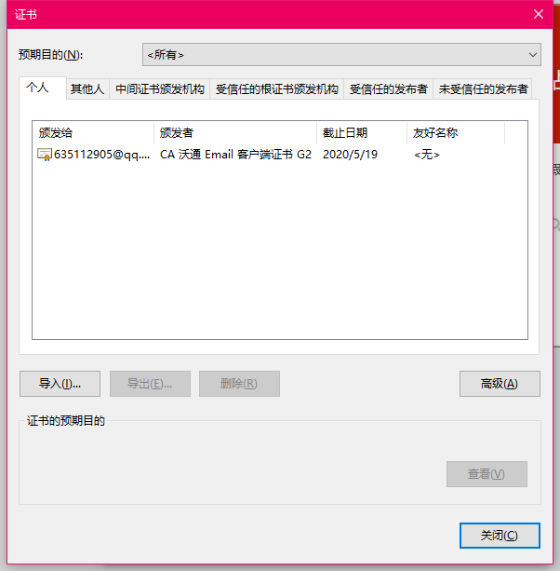
导入数字证书完成。

1.4.3 利用数字证书对电子邮件进行数字签名和加密
使用Microsoft Outlook 2013对电子邮件进行加密和数字签名。对电子邮件进行签名需要一个属于自己的数字证书，而要对电子邮件进行加密则需要拥有对方的数字证书。
首先在Outlook 中添加帐户。
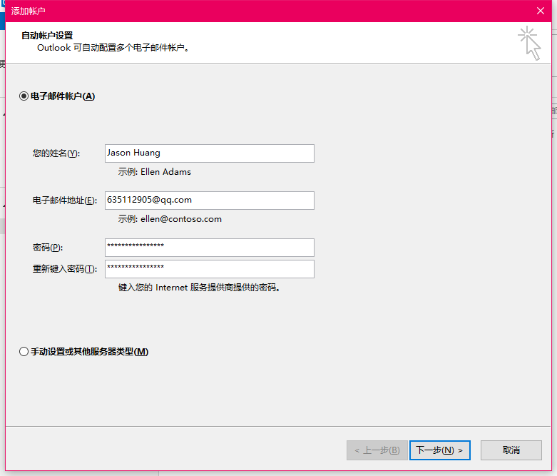
在使用QQ邮箱进行配置时需要对QQ邮箱进行设置，需要在QQ邮箱的设置中开启POP3/SMTP服务以及IMAP/SMTP服务，否则Outlook无法连接到QQ邮箱。
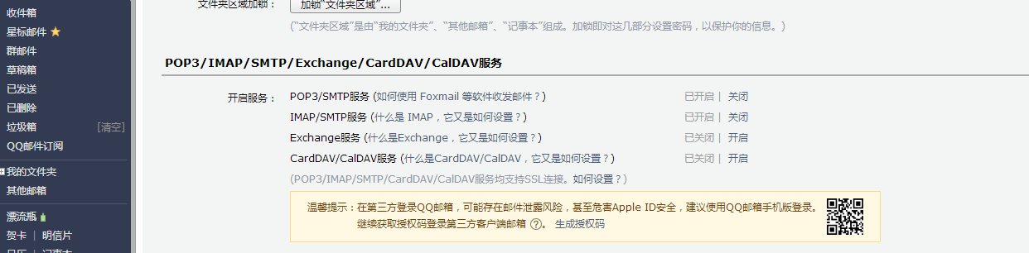

然后添加账户完成。
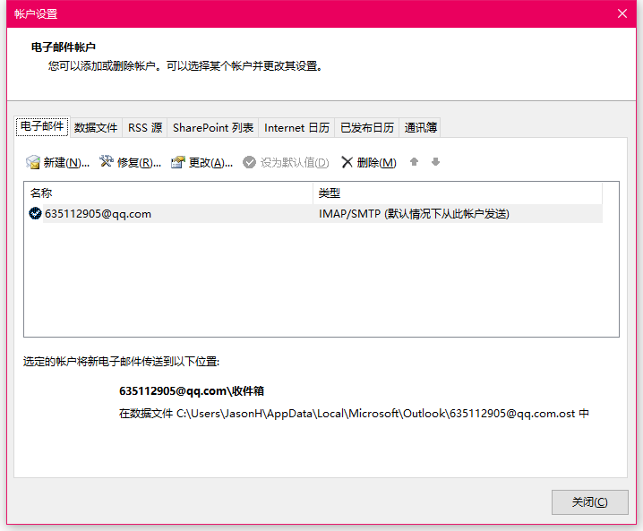
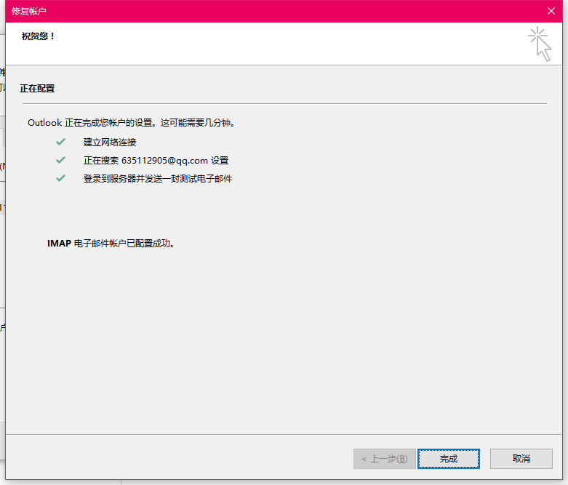

然后在Outlook中设置数字证书。在新建邮件中打开标记的属性，选择安全设置。
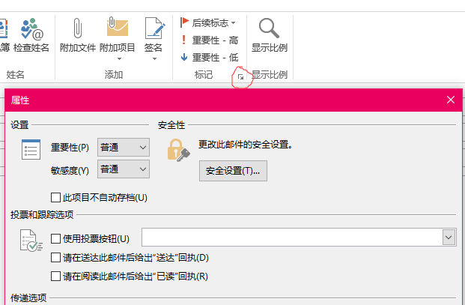

然后选择为此邮件添加数字签名，以明文签名发送邮件，并且在更改安全设置中确认选择证书。
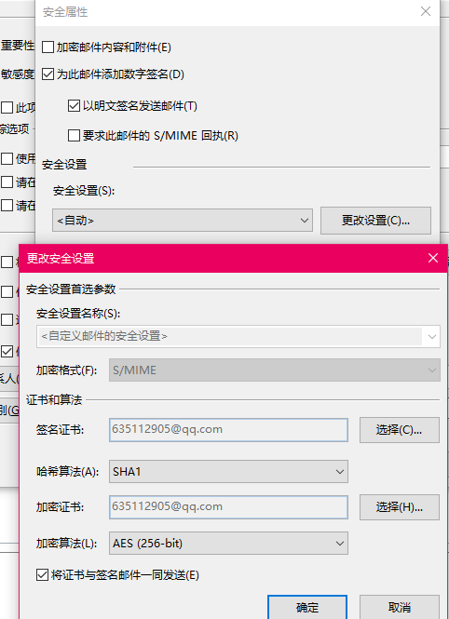
然后就可以发送带有数字签名的邮件了。

要发送加密邮件需要获得收件人的数字证书。需要在Outlook的通讯簿中添加对方为联系人，并在证书中添加对方证书。
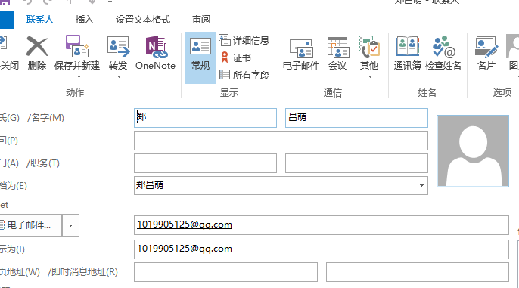
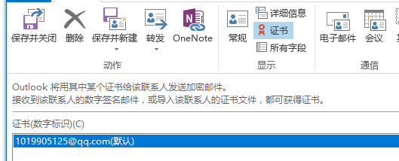
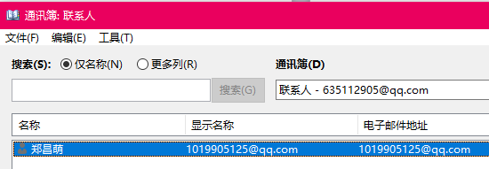
然后就可以在发送邮件时设置为加密邮件并成功发送。
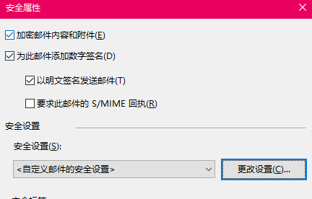

1.5 实验结果
收件方成功收到我方发出的带有数字签名的加密邮件。
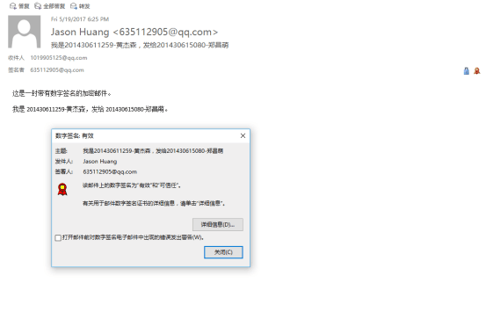

同时也能成功收到对方发来的带有数字签名的加密邮件。
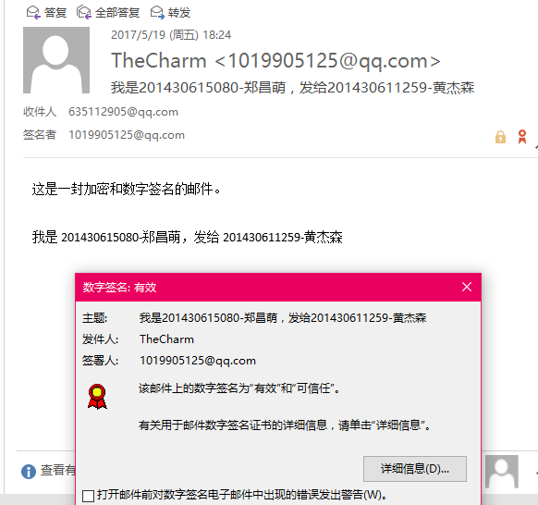

2. 实验结论与思考题
1. 加密邮件与签名邮件有什么区别？
对电子邮件签名是指在发送电子邮件时附上自己的数字证书，使得邮件接收者能确认邮件来自发送方，且在传送过程中没有被篡改。数字签名只证实信息的真实性，它并不能抵御第三方窃听的保护措施。对电子邮件加密是指使用某种方式把邮件内容变成不可读的乱码，只有指定的接收者才可以把这些乱码成邮件内容，从而确保不被第三方窃听。

- 随着中华人民共和国电子签名法的颁布实施，你认为签名电子邮件具有法律效力吗？
签名电子邮件具有法律效力。

- 为什么发送加密邮件需要对方的数字证书？其加密原理是什么？真的是使用接收方的公钥直接对邮件的内容进行加密吗？
当发件人对邮件进行加密时，使用接收人的数字证书中的公钥对邮件进行加密。邮件的接收方接收到该邮件后，使用自己的私钥对邮件进行解密，才可以得到邮件的明文。因为使用公钥加密的数据，只有对应的私钥才可以解密，而对一封加密邮件来说，只有接收人才具有对应的私钥，也就是只有接收人才可以对邮件解密得到邮件的明文。其他任何人截获了该邮件都是无法识别的乱码。有效的保证了邮件内容的保密性。

- 能用他人的证书发送签名邮件吗？为什么？
不能用他人的证书发送签名邮件。因为在安装可使用的他人证书时需要输入证书的私钥密码，否则无法安装他人的证书，也就无法使用他人的证书发送签名邮件。

